|  |  |
| --- | --- |
| *Ngày 01 tháng 2 năm 2025* | *Họ và tên giáo viên:* Huỳnh Tấn Đức  *Tổ chuyên môn: Ngữ Văn - Lịch sử và Địa lí - GDCD* |

**TÊN BÀI DẠY:**

## BÀI 17: VIỆT NAM KHÁNG CHIẾN CHỐNG MỸ, CỨU NƯỚC,

## THỐNG NHẤT ĐẤT NƯỚC GIAI ĐOẠN 1965 – 1975

Môn học/Hoạt động giáo dục: Lịch sử và Địa lí ; lớp: 9

Thời gian thực hiện: 3 tiết (tiết 69,70,71)

**I. Mục tiêu**

**1. Về kiến thức:**

*Sau bài học này, HS sẽ:*

* Giới thiệu được những thành tựu tiêu biểu trong công cuộc xây dựng miền Bắc xã hội chủ nghĩa giai đoạn 1965 - 1975 (chi viện cho cách mạng miền Nam, chống chiến tranh phá hoại của đế quốc Mỹ,...).
* Mô tả được các thắng lợi tiêu biểu về quân sự của nhân dân miền Nam trong kháng chiến chống Mỹ, cứu nước giai đoạn 1965 - 1975 (đánh bại các chiến lược “Chiến tranh cục bộ” và “Việt Nam hoá chiến tranh” của Mỹ, Tổng tiến công nổi dậy năm 1968, 1972; Chiến dịch Hồ Chí Minh năm 1975,...).
* Nêu được nguyên nhân thắng lợi và ý nghĩa lịch sử của cuộc kháng chiến chống Mỹ, cứu nước.

**2. Về năng lực:**

***Năng lực chung:***

* *Tự chủ và tự học:* Khả năng thực hiện nhiệm vụ một cách độc lập; tự lực làm những nhiệm vụ học tập được giao trên lớp và ở nhà.
* *Giao tiếp và hợp tác:* Hợp tác và giao tiếp với các bạn trong các nhiệm vụ học tập.
* *Giải quyết vấn đề và sáng tạo:* Phát hiện được vấn đề từ các nhiệm vụ học tập và tìm cách giải quyết chúng.

***Năng lực riêng:***

* *Tìm hiểu lịch sử:* Thông qua quan sát hình ảnh, khai thác thông tin để tìm hiểu về thành tựu trong công cuộc xây dựng chủ nghĩa xã hội ở miền Bắc; những thắng lợi về quân sự của quân dân miền Nam trong kháng chiến chống Mỹ, cứu nước giai đoạn 1965 – 1975.
* *Nhận thức và tư duy lịch sử:* Giới thiệu được những thành tựu tiêu biểu trong công cuộc xây dựng miền Bắc xã hội chủ nghĩa giai đoạn 1965 - 1975 (chi viện cho cách mạng miền Nam, chống chiến tranh phá hoại của đế quốc Mỹ,...); Mô tả được các thắng lợi tiêu biểu về quân sự của nhân dân miền Nam trong kháng chiến chống Mỹ, cứu nước giai đoạn 1965 - 1975 (đánh bại các chiến lược “Chiến tranh cục bộ” và “Việt Nam hoá chiến tranh” của Mỹ, Tổng tiến công nổi dậy năm 1968, 1972; Chiến dịch Hồ Chí Minh năm 1975,...); Nêu được nguyên nhân thắng lợi và ý nghĩa lịch sử của cuộc kháng chiến chống Mỹ, cứu nước.
* *Vận dụng kiến thức, kĩ năng đã học:* Thông qua việc sưu tầm tư liệu từ sách, báo, internet để chứng minh vai trò của hậu phương miền Bắc đối với tiền tuyến miền Nam trong những năm 1965 – 1975.

**3. Về phẩm chất:**

* *Yêu nước:* Trân trọng những thành tựu của nhân dân hai miền Nam, Bắc đã đạt được và lòng biết ơn, tri ân đến các anh hùng liệt sĩ và những người có đóng góp tiêu biểu cho cuộc kháng chiến chống Mỹ, cứu nước (1954 – 1975).

**II. Thiết bị dạy học và học liệu**

**1. Đối với giáo viên**

* Giáo án, SGK, SGV, SBT *Lịch sử và Địa lí 9 – Kết nối tri thức* (phần Lịch sử).
* Tranh ảnh, sơ đồ, bảng, tư liệu về các thành tựu và chiến thắng của hai miền Nam, Bắc trong chiến đấu chống chiến lược “Chiến tranh cục bộ”, “Việt Nam hóa chiến tranh” và cuộc Tổng tiến công Xuân 1975.
* Phim tài liệu *Việt Nam 1972* – tập 1: Năm quyết định (sản xuất năm 2022), bài hát *Như có Bác Hồ trong ngày vui đại thắng* (nhạc và lời: Phạm Tuyên, 1975).
* Phiếu học tập (giấy A0), nam châm dán Phiếu học tập, bút màu.
* Máy tính, máy chiếu (nếu có).

**2. Đối với học sinh**

* SGK, SBT *Lịch sử và Địa lí 9 – Kết nối tri thức* (phần Lịch sử).
* Đọc trước nội dung bài học và sưu tầm tranh ảnh, tư liệu về bài học *Việt Nam kháng chiến chống Mỹ, cứu nước, thống nhất đất nước giai đoạn 1965 – 1975.*

**III. Tiến trình dạy học**

**1. Hoạt động 1: Xác định vấn đề/nhiệm vụ học tập/Mở đầu** *[5 phút]*

**a. Mục tiêu:** Tạo tâm thế cho HS, giúp đỡ HS ý thức được nhiệm vụ học tập, hứng thú với bài học mới.

**b. Nội dung:** GV cho HS xem video, đọc đoạn thơ về con đường Trường Sơn và yêu cầu HS trả lời câu hỏi: *Em hãy nêu một số hiểu biết của bản thân về con đường Trường Sơn – địa danh lịch sử của dân tộc.*

**c. Sản phẩm:** Một số thông tin về con đường Trường Sơn – địa danh lịch sử của dân tộc.

**d. Tổ chức thực hiện:**

**Bước 1: GV chuyển giao nhiệm vụ học tập**

- GV trình chiếu cho HS xem video về con đường Trường Sơn - địa danh lịch sử của dân tộc.

<https://www.youtube.com/watch?v=ig32UsyZkS8> (Từ 0p25 – 3p29)

- GV dẫn dắt, kết hợp trình chiếu hình ảnh và đặt câu hỏi:

|  |  |
| --- | --- |
| *“Xẻ dọc Trường Sơn đi cứu nước mà lòng phơi phới dậy tương lai” là một câu nói nổi tiếng trong bài thơ “Trường Sơn” của nhà thơ Nguyễn Đình Thi. Câu thơ thể hiện ý chí yêu nước quật cường, niềm lạc quan tin tưởng cho toàn quân, dân ta và niềm tự hào dân tộc của nhân dân Việt Nam trong cuộc kháng chiến chống Mỹ. Em hãy nêu một số hiểu biết của bản thân* |   *Tác phẩm “Xẻ dọc Trường Sơn đi*  *cứu nước” . Ảnh chụp trên đường Trường Sơn, năm 1966 (Lê Minh Trường)* |

*về con đường Trường Sơn – địa danh lịch sử của dân tộc.*

**Bước 2: HS tiếp nhận, thực hiện nhiệm vụ học tập**

- HS lắng nghe, quan sát hình ảnh, video, vận dụng hiểu biết thực tế và trả lời câu hỏi.

- GV quan sát, hướng dẫn, hỗ trợ HS (nếu cần thiết).

**Bước 3: Báo cáo kết quả hoạt động, thảo luận**

- GV mời đại diện 1 – 2 HS nêu một số thông tin về con đường Trường Sơn – địa danh lịch sử của dân tộc.

- GV yêu cầu các HS khác lắng nghe, nhận xét, bổ sung ý kiến (nếu có).

**Bước 4: Đánh giá kết quả thực hiện nhiệm vụ học tập**

- GV nhận xét, đánh giá, kết luận:

*+ Đường Trường Sơn (đường mòn Hồ Chí Minh) là tuyến hậu cần chiến lược gồm mạng lưới giao thông quân sự, chạy từ miền Bắc vào tới miền Nam Việt Nam, phía đông Trường Sơn đi qua miền Trung Việt Nam, phía tây Trường Sơn, có đoạn đi qua hạ Lào, Cam-pu-chia. Đây là tuyến hậu cần chiến lược trọng yếu cung cấp binh lực và vật chất hậu cần, vũ khí trang bị để chi viện cho quân Giải phóng miền Nam trên chiến trường miền Nam Việt Nam, liên tục trong suốt 16 năm (1959 –1975).*

*+ Binh đoàn Trường Sơn (đoàn 559) Quân đội nhân dân Việt Nam là đơn vị trực tiếp triển khai các đơn vị hậu cần đảm bảo giao liên chuyển quân, đảm bảo y tế, vận tải, xăng dầu, công binh, bộ binh và phòng không, tạo thành một tuyến hậu cần chiến lược, đảm bảo hoạt động cho hệ thống giao thông hoả tuyến được thông suốt. Tuyến đường Trường Sơn được những người lính trong cuộc chiến gọi là “Tuyến lửa”.*

- GV dẫn dắt HS vào bài học: *Đường Trường Sơn – địa danh gắn với những thắng lợi cuối cùng của nhân dân Việt Nam trong cuộc kháng chiến chống Mỹ cứu nước, giai đoạn 1965 – 1975. Tìm hiểu về những chiến thắng của nhân dân Việt Nam là nội dung chính sẽ có trong bài học ngày hôm nay –* ***Bài 17: Việt Nam kháng chiến chống Mỹ, cứu nước, thống nhất đất nước giai đoạn 1965 – 1975.***

**2. Hoạt động 2: Hình thành kiến thức mới/giải quyết vấn đề/thực thi nhiệm vụ**  *[115 phút]*

**Hoạt động 2.1. Tìm hiểu cả nước trực tiếp chiến đấu chống Mỹ, cứu nước (1965-1973) (40 phút)**

**a. Mục tiêu:** Thông qua hoạt động, HS:

- Mô tả được những thắng lợi tiêu biểu của quân dân miền Nam trong các giai đoạn 1965 – 1968, 1969 – 1973.

- Trình bày được những thành tựu tiêu biểu của quân dân miền Bắc trong giai đoạn 1965 – 1973.

**b. Nội dung:** GV yêu cầu HS làm việc nhóm/cặp đôi, khai thác Hình 17.2 – Hình 17.5, mục *Em có biết*, thông tin mục 1a – 1c, trả lời câu hỏi và hoàn thành *Phiếu học tập số 1:*

*- Hãy mô tả những thắng lợi tiêu biểu của quân dân miền Nam trong các giai đoạn 1965 – 1968, 1969 – 1973.*

*- Hãy cho biết những thành tựu tiêu biểu của quân dân miền Bắc trong giai đoạn 1965 – 1973.*

**c. Sản phẩm:** *Phiếu học tập số 1*, câu trả lời của HS về những thắng lợi tiêu biểu của quân dân miền Nam trong các giai đoạn 1965 – 1968, 1969 – 1973; những thành tựu tiêu biểu của quân dân miền Bắc trong giai đoạn 1965 – 1973.

**1. Cả nước trực tiếp chiến đấu chống Mỹ, cứu nước (1965 – 1973)**

***a. Miền Nam chống chiến lược “Chiến tranh cục bộ” (1965 – 1968)***

***- Chiến thắng Vạn Tường:***

+ Đẩy lùi cuộc hành quân của quân Mỹ nhằm “tìm diệt” bộ đội chủ lực của ta ở Vạn Tường (Quảng Ngãi).

+ Mở đầu cao trào “Tìm Mỹ mà đánh, lùng ngụy mà diệt”.

*→ Chứng minh được khả năng đánh thắng Mỹ của quân dân ta.*

***- Chiến thắng mùa khô 1965 – 1966 và mùa khô 1966- 1967:*** đánh bại cuộc phản công mùa khô 1965 – 1966 nhằm vào căn cứ ở Đông Nam Bộ, khu V, cuộc phản công mùa khô 1966 – 1967 với ba cuộc hành quân lớn “tìm diệt”, “bình định” của quân Mỹ và quân đội tay sai Sài Gòn.

*→ Tiếp tục chứng minh khả năng đánh thắng Mỹ của quân dân miền Nam, tạo điều kiện thuận lợi cho Đảng đưa ra quyết định ở cuộc Tổng tiến công và nổi dậy năm 1968 trên toàn miền Nam.*

***- Chiến thắng Xuân Mậu Thân:***

+ Tiến công, nổi dậy vào các đô thị, vị trí đầu não của địch.

+ Buộc Mỹ phải thừa nhận sự thất bại của chiến lược “Chiến tranh cục bộ”, chấp nhận đàm phán ở Pa-ri (Pháp) để bàn về chấm dứt chiến tranh.

*→ Mở ra bước ngoặt cho cuộc kháng chiến chống Mỹ, cứu nước của nhân dân Việt Nam; làm lung lay ý chí xâm lược của Mỹ.*

***b. Miền Nam chống chiến lược “Việt Nam hóa chiến tranh” của Mỹ (1969 – 1973)***

|  |  |  |  |  |  |  |  |
| --- | --- | --- | --- | --- | --- | --- | --- |
| **PHIẾU HỌC TẬP SỐ 1**  **MIỀN NAM CHỐNG CHIẾN LƯỢC**  **“VIỆT NAM HÓA CHIẾN TRANH” CỦA MỸ (1969 – 1973)**   |  |  | | --- | --- | | **Thắng lợi tiêu biểu** | **Kết quả, ý nghĩa** | | *- Từ ngày 30/4 đến ngày 30/6/1970:* Quân dân Việt Nam phối hợp với quân dân Cam-pu-chia đập tan cuộc hành quân xâm lược Cam-pu-chia của 10 vạn quân Mỹ và quân đội Sài Gòn. | Cuộc kháng chiến chống Mỹ, cứu nước của nhân dân Việt Nam có sự gắn bó mật thiết với nhân dân hai nước Cam-pu-chia và Lào (do Mỹ mở rộng chiến tranh xâm lược ra toàn Đông Dương). | | *- Từ ngày 12/2 đến ngày 23/3/1971:* Quân dân Việt Nam phối hợp với quân dân Lào đã đập tan cuộc hành quân mang tên “Lam Sơn - 719” của 4,5 vạn quân Mỹ và quân đội Sài Gòn. | | *- Từ ngày 30/3 đến cuối tháng 6/1972:*  + Quân dân Việt Nam mở cuộc Tiến công chiến lược vào Quảng Trị, phát triển ra toàn chiến trường miền Nam.  + Đến cuối tháng/1972, quân ta chọc thủng ba phòng tuyến của địch là Quảng Trị, Tây Nguyên, Đông Nam Bộ, loại khỏi vòng chiến đấu hơn 20 vạn quân địch. | Chiến lược “Việt Nam hoá chiến tranh” của Mỹ thất bại. | |

***c. Miền Bắc chống chiến tranh phá hoại của đế quốc Mỹ và tiếp tục chi viện cho miền Nam (1965 – 1973)***

***- Chiến tranh phá hoại miền Bắc lần thứ nhất:***

*+ Chống chiến tranh phá hoại của đế quốc Mỹ:* Quân dân miền Bắc kịp thời, nhanh chóng chuyển mọi hoạt động sang thời chiến, vừa chiến đấu chống chiến tranh phá hoại, vừa sản xuất và chi viện cho miền Nam.

* Phong trào thi đua “Quyết tâm đánh thắng giặc Mỹ xâm lược”.
* Giao thông vận tải được đảm bảo thông suốt.
* Ngày 1/11/1968, Mỹ phải tuyên bố ngừng ném bom, bắn phá miền Bắc lần thứ nhất.

*+ Tiếp tục chi viện cho miền Nam:* sức người, sức của từ miền Bắc chi viện cho miền Namtăng gấp nhiều lần so với giai đoạn trước.

***- Chiến tranh phá hoại miền Bắc lần thứ hai:***

Quân dân miền Bắc chủ động, kịp thời:

+ Chống trả ngay từ trận đầu.

+ Đánh bại hoàn toàn cuộc tập kích chiến lược không quân bằng máy bay B52 của Mỹ vào Hà Nội, Hải Phòng và nhiều thành phố khác ở miền Bắc trong 12 ngày đêm (từ ngày 18 đến ngày 29/12/1972).

*→* Buộc Mỹ phải trở lại bàn hội nghị và kí Hiệp định Pa-ri về chấm dứt chiến tranh, lập lại hoà bình ở Việt Nam (1973).

**d. Tổ chức thực hiện:**

***Nhiệm vụ 1: Tìm hiểu về miền Nam chống chiến lược “Chiến tranh cục bộ” (1965 – 1968)***

**Bước 1: GV chuyển giao nhiệm vụ học tập**

- GV trình chiếu hình ảnh kết hợp giải thích cho HS khái niệm “*Chiến tranh cục bộ”:*

*+ Là chiến tranh xâm lược thực dân mới của Mỹ, được tiến hành bằng lực lượng quân đội Mỹ, quân một số nước đồng minh và quân đội tay sai Sài Gòn, trong đó quân Mỹ giữ vai trò chủ yếu.*

*+ Dựa vào vũ khí, phương tiện chiến tranh hiện đại, mở cuộc hành quân “tìm diệt”, “bình định”ở miền Nam, gây chiến tranh phá hoại miền Bắc.*

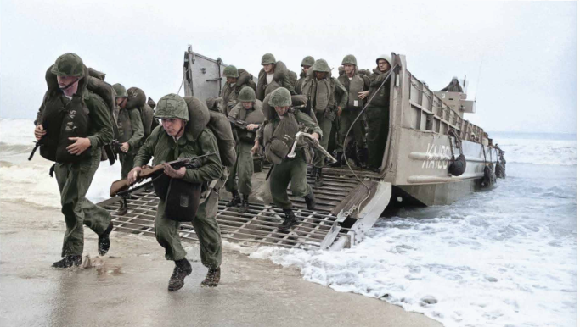

*Thủy quân lục chiến Mỹ đổ bộ lên bãi biển Xuân Thiều (Đà Nẵng) ngày 8/3/1965*

- GV mở rộng kiến thức, yêu cầu HS liên hệ với bài học trước và trả lời câu hỏi: *Chiến lược “chiến tranh cục bộ” có điểm gì mới so với chiến lược “Chiến tranh đặc biệt”?*

**Gợi ý:**

* *Mỹ đưa quân đội viễn chinh và quân đội của 5 nước đồng minh của Mỹ (Nam Triều Tiên, Thái Lan, Phi-líp-pin, Ô-xtrây-li-a, Niu Di-lân) vào tham chiến.*
* *Mở rộng chiến tranh phá hoại ra miền Bắc.*
* *Triển khai chiến lược “Chiến tranh cục bộ” Mỹ thực chất đã “leo thang” chiến tranh ở Việt Nam.*

- GV chia HS cả lớp thành 3 nhóm.

- GV giao nhiệm vụ cụ thể cho các nhóm:

Khai thác Hình 17.2, thông tin mục 1a SGK tr.85 và trả lời câu hỏi:

*Hãy mô tả những thắng lợi tiêu biểu của quân dân miền Nam trong giai đoạn 1965 – 1968.*

*Hình 17.2. Quân Giải phóng làm chủ*

*đường Lê Lợi ở Sài Gòn (1968)*

***+ Nhóm 1:*** *Tìm hiểu thắng lợi Vạn Tường.*

***+ Nhóm 2:*** *Tìm hiểu thắng lợi mùa khô 1965 – 1966 và mùa khô 1966 – 1967.*

***+ Nhóm 3:*** *Tìm hiểu thắng lợi Xuân Mậu Thân.*

- GV mở rộng kiến thức, yêu cầu HS cả lớp suy nghĩ và cho biết: *Thắng lợi nào của quân dân miền Nam đã đánh dấu thất bại của Mỹ trong chiến lược “Chiến tranh cục bộ”? Vì sao?*

**Bước 2: HS tiếp nhận, thực hiện nhiệm vụ học tập**

- HS khai thác thông tin trong mục, tư liệu do GV cung cấp và trả lời câu hỏi.

- GV quan sát, hướng dẫn, hỗ trợ HS (nếu cần thiết).

**Bước 3: Báo cáo kết quả hoạt động, thảo luận**

- GV mời đại diện 3 nhóm lần lượt mô tả những thắng lợi tiêu biểu của quân dân miền Nam trong giai đoạn 1965 – 1968.

- GV mời đại diện 1 – 2 HS trả lời câu hỏi mở rộng:

*Thắng lợi đánh dấu sự thất bại của Mỹ trong chiến lược “Chiến tranh cục bộ” là cuộc Tổng tiến công và nổi dậy Xuân Mậu Thân. Sau thắng lợi này, Mỹ buộc phải “phi Mỹ hóa” chiến tranh xâm lược, tức thừa nhận thất bại trong “Chiến tranh cục bộ”.*

**Bước 4: Đánh giá kết quả thực hiện nhiệm vụ học tập**

- GV nhận xét, đánh giá và kết luận: ***Thắng lợi tiêu biểu của quân dân miền Nam trong giai đoạn 1965 - 1968 là đánh bại chiến lược “Chiến tranh cục bộ, tiêu biểu là cuộc Tổng tiến công và nổi dậy Xuân Mậu Thân, buộc phải “phi Mỹ hoá” chiến tranh xâm lược, tức thừa nhận thất bại trong “Chiến tranh cục bộ”.***

- GV chuyển sang nhiệm vụ mới.

***Nhiệm vụ 2: Tìm hiểu miền Nam chống chiến lược “Việt Nam hóa chiến tranh” của Mỹ (1969 – 1973)***

**Bước 1: GV chuyển giao nhiệm vụ học tập**

- GV giải thích cho HS khái niệm *“Việt Nam hóa chiến tranh”:*

*+ Sau thất bại của chiến lược “Chiến tranh cục bộ”, Mỹ chuyển sang chiến lược “Việt Nam hoá chiến tranh” ở miền Nam Việt Nam và mở rộng chiến tranh ra toàn Đông Dương.*

*+ Chiến lược “Việt Nam hoá chiến tranh” là một chiến lược chiến tranh xâm lược thực dân mới của Mỹ, được tiến hành bằng lực lượng quân đội Sài Gòn là chủ yếu, phối hợp với hoả lực, không quân Mỹ và vẫn do cố vấn Mỹ chỉ huy.*

- GV phân tích cho HS bối cảnh miền Nam chống chiến lược “Việt Nam hóa chiến tranh” của Mỹ:

*+ Sự ra đời của Chính phủ Cách mạng lâm thời Cộng hoà miền Nam Việt Nam ngày 6/6/1969.*

*→ Thắng lợi quan trọng về chính trị, mở đầu cho giai đoạn chống chiến lược “Việt Nam hoá chiến tranh” của Mỹ.*

*+ Chủ tịch Hồ Chí Minh qua đời. Đây là một tổn thất lớn của dân tộc Việt Nam.*

- GV chia HS cả lớp thành các nhóm (4 – 6 HS/nhóm).

- GV giao nhiệm vụ cụ thể cho các nhóm:

Khai thác Hình 17.3, thông tin mục 1b SGK tr.85, 86 và hoàn thành *Phiếu học tập số 1.*

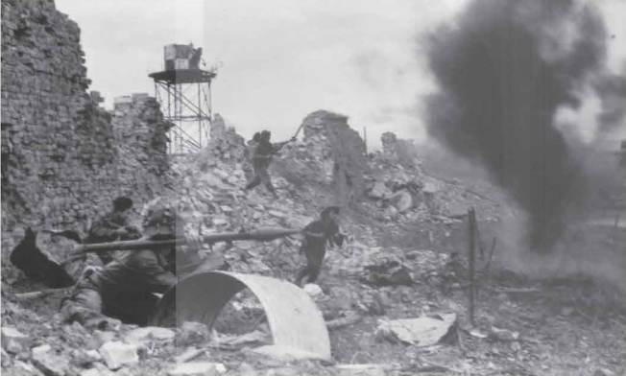

*Hình 17.3. Cuộc chiến đấu của bộ đội ta*

*trong thành cổ Quảng Trị năm 1972*

|  |  |  |  |  |  |  |  |  |
| --- | --- | --- | --- | --- | --- | --- | --- | --- |
| **PHIẾU HỌC TẬP SỐ 1**  **MIỀN NAM CHỐNG CHIẾN LƯỢC**  **“VIỆT NAM HÓA CHIẾN TRANH” CỦA MỸ (1969 – 1973)**   |  |  | | --- | --- | | **Thắng lợi tiêu biểu** | **Kết quả, ý nghĩa** | |  |  | |  |  | |  |  | |

- GV mở rộng kiến thức, yêu cầu HS cả lớp suy nghĩ và trả lời câu hỏi: *Thắng lợi nào của quân dân miền Nam đã đánh dấu sự thất bại của Mỹ trong chiến lược “Việt Nam hóa chiến tranh”.*

- GV tổ chức cho HS chơi trò chơi *“Hình ảnh lịch sử”.*

- GV phổ biến luật chơi cho HS:

+ HS chia thành 2 đội chơi. HS quan sát hình ảnh GV trình chiếu và trả lời câu hỏi liên quan đến hình ảnh.

+ Đội chơi nào có câu trả lời chính xác hơn, đó là đội chiến thắng.

+ GV dẫn dắt HS vào trò chơi: *Thành cổ Quảng Trị là biểu tượng của chủ nghĩa anh hùng cách mạng, niềm tự hào của các thế hệ người dân Việt Nam. Cổ thành thiêng liêng đang lưu giữ bao kỷ vật về cuộc chiến 81 ngày đêm mùa hè đỏ lửa (28/6 - 16/9/1972). Điều kì diệu ở Thành cổ Quảng Trị còn ghi dấu ấn đặc biệt của những người con ưu tú quê hương Thái Bình đó là “Bức thư thiêng” của liệt sĩ Lê Văn Huỳnh và bức ảnh “Nụ cười chiến thắng bên Thành cổ Quảng Trị” của cựu chiến binh, thương binh Lê Xuân Chinh.*

*Em có suy nghĩ gì sau khi xem bức ảnh dưới đây?*

*Bức ảnh “Nụ cười chiến thắng bên Thành cổ*

*Quảng Trị” (Đoàn Công Tính chụp)*

**Gợi ý:** *Bức ảnh được chụp ngày 15/8 và được đăng Báo Nhân dân ngày 2/9/1972 với tên gọi “Nụ cười chiến thắng bên Thành cổ Quảng Trị khi cuộc chiến tại Thành cổ Quảng Trị vẫn đang diễn ra ác liệt. Trong bức ảnh, người ngồi gần nhất là chiến sĩ Lê Xuân Chinh, quê ở thôn Phương La, xã Thái Phương, huyện Hưng Hà, tỉnh Thái Bình (hiện đang sống ở xã Thanh Yên, huyện Điện Biên, tỉnh Điện Biên). Bức ảnh là một trong những biểu tượng về sức mạnh dân tộc. Đồng thời, thể hiện niềm vui chiến thắng của các chiến sĩ trong việc giữ vững Thành cổ Quảng Trị, sự lạc quan, tin tưởng cuộc kháng chiến chống Mỹ nhất định sẽ thành công.*

**Bước 2: HS tiếp nhận, thực hiện nhiệm vụ học tập**

- HS khai thác thông tin trong mục, tư liệu do GV cung cấp và hoàn thành *Phiếu học tập số 1.*

- GV quan sát, hướng dẫn, hỗ trợ HS (nếu cần thiết).

**Bước 3: Báo cáo kết quả hoạt động, thảo luận**

- GV mời đại diện 3 HS lần lượt mô tả những thắng lợi tiêu biểu của quân dân miền Nam trong giai đoạn 1969 – 1973 theo *Phiếu học tập số 1.*

- GV mời đại diện 1 – 2 HS trả lời câu hỏi mở rộng: *Thắng lợi của quân dân miền Nam đã đánh dấu sự thất bại của Mỹ trong chiến lược “Việt Nam hóa chiến tranh” là cuộc Tiến công chiến lược vào Quảng Trị, buộc Mỹ phải tuyên bố “Mỹ hóa” trở lại chiến tranh xâm lược – tức là thừa nhận sự thất bại trong chiến lược “Việt Nam hóa chiến tranh”.*

**Bước 4: Đánh giá kết quả thực hiện nhiệm vụ học tập**

- GV nhận xét, đánh giá và hoàn chỉnh *Phiếu học tập 1*.

- GV kết luận: ***Thắng lợi tiêu biểu của quân dân miền Nam trong giai đoạn 1969 – 1973 là đánh bại chiến lược “Việt Nam hoá chiến tranh” của Mỹ. Thắng lợi đánh dấu sự thất bại của Mỹ trong chiến lược “Việt Nam hoá chiến tranh” là cuộc Tiến công chiến lược vào Quảng Trị (1972), buộc Mỹ phải tuyên bố “Mỹ hóa” trở lại chiến tranh xâm lược – tức là thừa nhận sự thất bại trong chiến lược “Việt Nam hóa chiến tranh”.***

- GV chuyển sang nhiệm vụ mới.

***Nhiệm vụ 3: Tìm hiểu miền Bắc chống chiến tranh phá hoại của đế quốc Mỹ và tiếp tục chi viện cho miền Nam (1965 – 1973)***

**Bước 1: GV chuyển giao nhiệm vụ học tập**

- GV yêu cầu HS tiếp tục thảo luận theo nhóm đã phân công ở Nhiệm vụ 2.

|  |  |
| --- | --- |
| - GV yêu cầu HS các nhóm khai thác Hình 17.4 – Hình 17.5, thông tin mục 1c SGK tr.86, 87 và trả lời câu hỏi: *Hãy cho biết những thành tựu tiêu biểu quân dân miền Bắc trong giai đoạn 1965 – 1973.* |  |

*Hình 17.5. Máy bay Mỹ bị quân dân Hà Nội*

*bắn rơi bốc cháy trên bầu trời trong trận “Điện Biên Phủ trên không”*

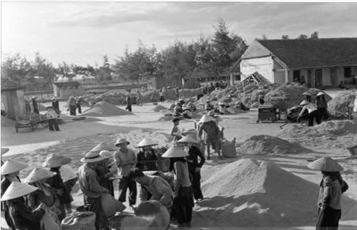

*Hình 17.4. Một sân kho của hợp tác xã*

*ở nông thôn miền Bắc (1970)*

- GV mở rộng kiến thức, yêu cầu HS cho biết: *Nhận xét về vai trò hậu phương lớn của miền Bắc đối với miền Nam.*

- GV tổ chức cho HS chơi trò chơi *“Ai hiểu biết hơn”.*

- GV phổ biến luật chơi cho HS:

+ HS chia làm 2 đội chơi. 2 đội lần lượt trả lời các câu hỏi có liên quan về *giai đoạn miền Bắc chống chiến tranh phá hoại của đế quốc Mỹ và tiếp tục chi viện cho miền Nam (1965 – 1973)* vào bảng phụ.

+ Đội chơi nào có câu trả lời chính xác hơn, đó là đội giành chiến thắng.

**Câu 1:** *Chia sẻ hiểu biết của em về các khẩu hiệu của miền Bắc trong thời chiến.*

**Câu 2:** *Chia sẻ hiểu biết của em về các nhân vật tiêu biểu có đóng góp cho thời kì này.*

**Câu 3:** *Em rút ra được những bài học kinh nghiệm nào**qua chiến thắng chói lọi này?*

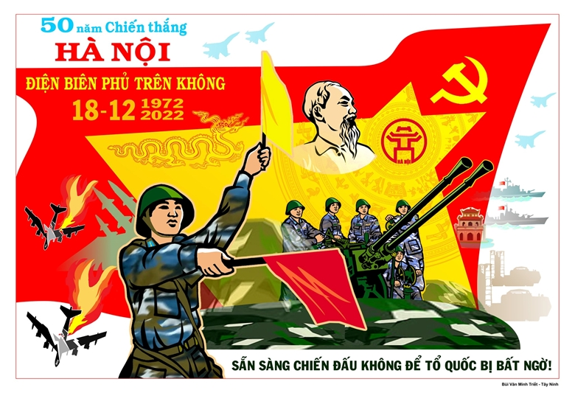

*Chiến thắng “Điện Biên phủ trên không”: Khẳng định chân lý “Không có gì quý hơn độc lập tự do”*

**Gợi ý:**

**Câu 1:**

*Các khẩu hiệu của miền Bắc trong thời chiến như:*

*+ “Thóc không thiếu một cân, quân không thiếu một người” (chi viện cho tiền tuyến miền Nam).*

*+ “Chắc tay cày, tay súng”, “Chắc tay búa, tay súng”, “Ba sẵn sàng”, “Nhằm thẳng quân thù mà bắn” (vừa lao động, sản xuất, vừa chiến đấu).*

**Câu 2:**

***+*** *10 cô gái thanh niên xung phong tại Ngã ba Đồng Lộc (Hà Tĩnh).*

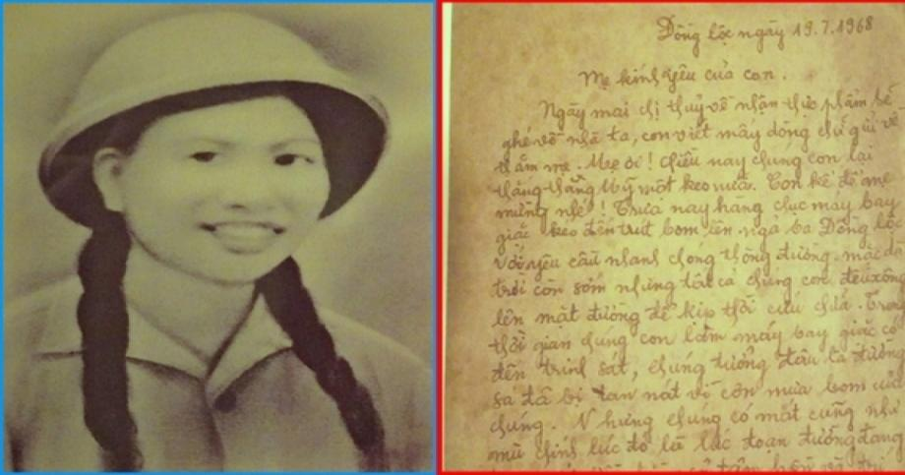

*Bức thư của chị Võ Thị Tần viết gửi mẹ*

*trước khi hi sinh 5 ngày*

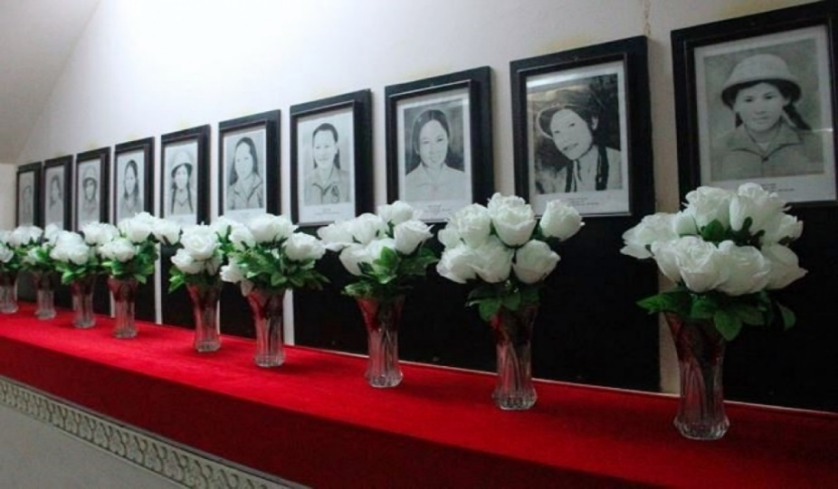

*Di ảnh của 10 cô gái TNXP ngã ba Đồng Lộc*

*được phục chế và treo tại Khu di tích lịch sử*

*quốc gia đặc biệt Ngã ba Đồng Lộc*

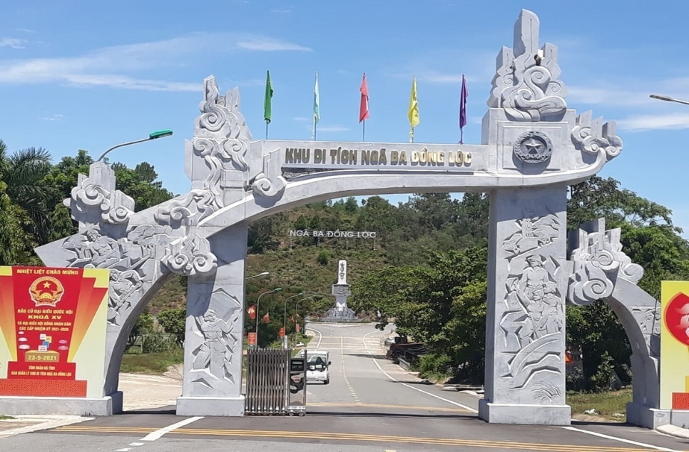

*Khu di tich Ngã ba Đồng Lộc đã được xây dựng*

*khang trang để tưởng nhớ những người đã ngã xuống nơi tuyến đường này*

*Video: 24-7-1968 - 10 nữ thanh niên xung phong hy sinh ở Ngã ba Đồng Lộc.*

[*https://www.youtube.com/watch?v=ge9pNyf2-HM*](https://www.youtube.com/watch?v=ge9pNyf2-HM)

*+ Mẹ suốt.*

*Video: Mẹ Suốt - Người mẹ anh hùng.*

[*https://www.youtube.com/watch?v=w5YUBv38sxM*](https://www.youtube.com/watch?v=w5YUBv38sxM)

*(từ 2p50 đến 5p04s).*

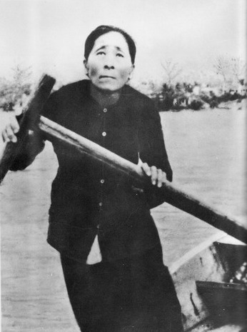

*Mẹ Suốt đang chèo đò trên sông Nhật Lệ*

**Bước 2: HS tiếp nhận, thực hiện nhiệm vụ học tập**

- HS khai thác thông tin trong mục, tư liệu do GV cung cấp và trả lời câu hỏi.

- GV quan sát, hướng dẫn, hỗ trợ HS (nếu cần thiết).

**Bước 3: Báo cáo kết quả hoạt động, thảo luận**

- GV mời đại diện 2 nhóm lần lượt giới thiệu thành tựu tiêu biểu của quân dân miền Bắc trong giai đoạn 1965 – 1973.

- GV mời đại diện 1 – 2 HS trả lời câu hỏi mở rộng: *Trong thời kì chống chiến tranh phá hoại của đế quốc Mỹ, miền Bắc vừa sản xuất vừa là chỗ dựa vững chắc về vật chất và tinh thần cho đồng bào, chiến sĩ miền Nam. Sự chi viện của đồng bào miền Nam không chỉ đảm bảo nhu cầu vật – kĩ thuật cho cuộc Tổng tiến công và nổi dậy Xuân 1975, mà còn chuẩn bị xây dựng và tiếp quản vùng giải phóng sau khi chiến tranh kết thúc.*

**Bước 4: Đánh giá kết quả thực hiện nhiệm vụ học tập**

- GV nhận xét, đánh giá và kết luận: ***Trong giai đoạn 1965 – 1973, miền Bắc vừa chiến đấu chống chiến tranh phá hoại, vừa sản xuất và chi viện cho miền Nam. Nhờ vậy, miền Bắc đã đạt được những thành tựu tiêu biểu, đặc biệt là đánh bại hoàn toàn cuộc tập kích chiến lược bằng máy bay B52 của Mỹ vào Hà Nội, Hải Phòng và nhiều thành phố khác ở miền Bắc trong 12 ngày đêm, buộc Mỹ phải kí Hiệp định Pa-ri về chấm dứt chiến tranh, lập lại hoà bình ở Việt Nam (1973).***

- GV chuyển sang nội dung mới.

**3. Hoạt động 3: Luyện tập** *[10 phút]*

**a. Mục tiêu:** Thông qua hoạt động, HS củng cố kiến thức đã học về *Việt Nam từ năm 1965 đến năm 1975.*

**b. Nội dung:**

**-** GV cho HS trả lời các câu hỏi trắc nghiệm về *Việt Nam từ năm 1965 đến năm 1975.*

- GV cho HS trả lời câu hỏi bài tập phần Luyện tập SGK tr.90.

**c. Sản phẩm:** Đáp án của HS và chuẩn kiến thức của GV.

**d. Tổ chức thực hiện:**

***Nhiệm vụ 1. Trả lời câu hỏi trắc nghiệm***

**Bước 1: GV chuyển giao nhiệm vụ học tập**

- GV tổ chức cho HS trả lời nhanh một số câu hỏi trắc nghiệm tổng kết bài học *Việt Nam từ năm 1965 đến năm 1975.*

- GV lần lượt đọc các câu hỏi:

**Câu 1:** Trong những năm 1965 – 1968, nhân dân miền Nam chống chiến lược chiến tranh nào sau đây của Mỹ?

|  |  |
| --- | --- |
| A. “Chiến tranh đơn phương”. | B. “Chiến tranh đặc biệt”. |
| C. “Chiến tranh cục bộ”. | D. “Việt Nam hóa chiến tranh”. |

**Câu 2:** Điểm khác biệt căn bản của chiến lược “Chiến tranh cục bộ” so với “Chiến tranh đặc biệt” của Mỹ tiến hành ở miền Nam Việt Nam là:

A. Chủ yếu dựa vào quân Mỹ.

B. Chủ yếu dựa vào quân Sài Gòn.

C. Chủ yếu dựa vào phương tiện chiến tranh Mỹ.

D. Chủ yếu dựa vào quân đồng minh.

**Câu 3:** Điểm chung của chiến lược “Chiến tranh đặc biệt”, “Chiến tranh cục bộ” của Mỹ tiến hành ở miền Nam Việt Nam là:

A. Chiến lược chiến tranh xâm lược thực dân cũ.

B. Chiến lược chiến tranh xâm lược thực dân mới.

C. Tiến hành chủ yếu bằng quân đội Mỹ.

D. Mở các cuộc hành quân “tìm diệt” bộ đội chủ lực của ta.

**4. Hoạt động 4: Vận dụng** *[5 phút]*

**a. Mục tiêu:** Thông qua hoạt động, HS:

- Củng cố kiến thức đã học về *Việt Nam từ năm 1965 đến năm 1975.*

- Liên hệ, vận dụng kiến thức đã học vào cuộc sống.

**b. Nội dung:** GV yêu cầu HS hoàn thành bài tập phần Vận dụng SGK tr.90.

**c. Sản phẩm:**

- Bài giới thiệu hoặc sưu tầm các bài hát, bài thơ về một nhân vật hoặc sự kiện lịch sử tiêu biểu trong cuộc kháng chiến chống Mỹ, cứu nước (1965-1975).

- Những việc làm cụ thể để thể hiện lòng biết ơn, tri ân đến các anh hùng liệt sĩ và những người có đóng góp tiêu biểu cho cuộc kháng chiến chống Mỹ, cứu nước (1954-1975).